DOKUMENTASI PENELITIAN
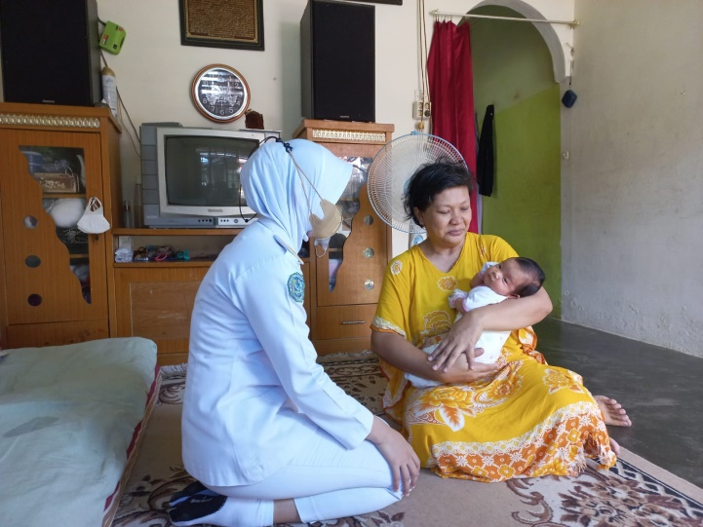
Hari : Kamis
Tanggal : 21 April 2022
Kegiatan : Penyuluhan

Hari : Jum’at
Tanggal : 22 April 2022
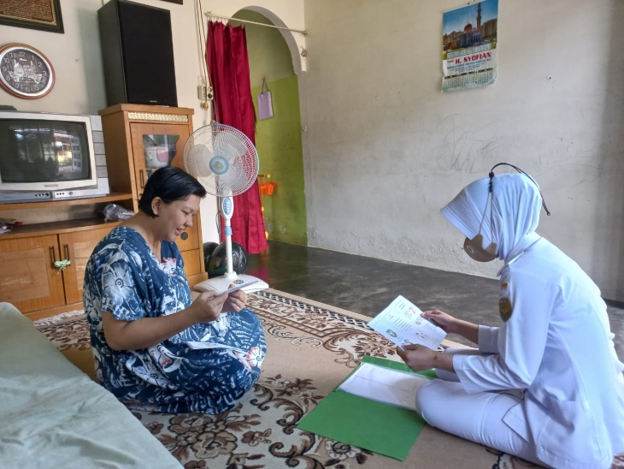
Kegiatan : Mengulangi penyuluhan kembali

